Консультация для родителей
«Как научить ребёнка ориентироваться в пространстве».
Обучить ребёнка ориентироваться в пространстве – одна из важных задач для развития умственных способностей ребёнка, его успешной адаптации в окружающем мире.
Ориентация в пространстве, казалось бы, является чисто математическим, но в процессе работы по ознакомлению ребёнка с пространством решаются следующие задачи;
- освоение ребёнком ориентировки на собственном теле;
- ориентировка на внешних объектах (на любых предметах, на человеке).
- ориентировка по основным пространственным направлениям;
- формирование понимания пространственных отношений между предметами;
- ориентировка в помещении
- осознание себя в окружающем мире;
- развитие словарного запас по пространственному ориентированию;
Обучение детей ориентировке в пространстве проходит в разных возрастных группах.
Ориентировка «на себе» дети овладевают ещё в младшем возрасте.

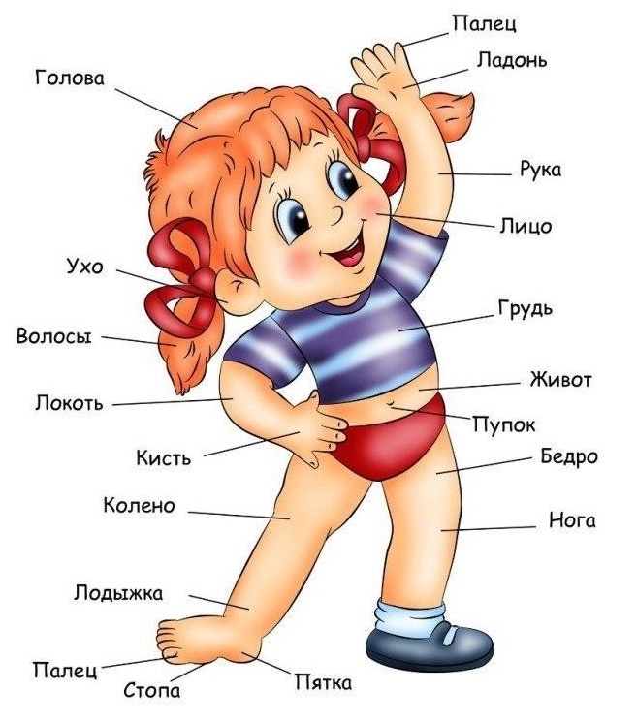
Оно включает знание отдельных частей тела и лица, в том числе симметричных, (правая и левая рука, нога и т.д.).

Уже в среднем и старшем дошкольном возрасте детей учат использовать данную систему отсчёта в разных жизненных ситуациях, при выполнении заданий по ориентировке в пространстве.

Например: Встань лицом к столу и скажи, что находится справа от тебя, слева, впереди и сзади.
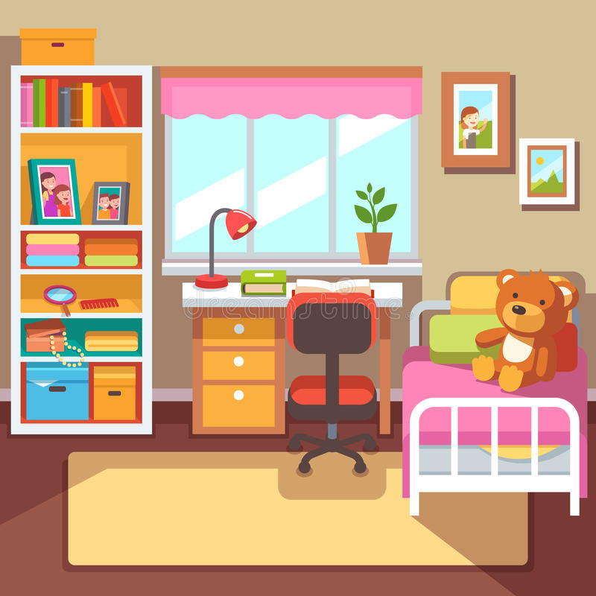

Это первый способ пространственной ориентации, которым овладевает ребёнок в дошкольном возрасте. На основание, его далее формируются различные системы знаний о пространственных отношениях.

Следующий этап - сформировать у ребёнка умение ориентироваться на внешних объектах, (на любых предметах, на человеке).
Ребёнок должен мысленно перенести уже освоенную ориентировку на собственном теле на другие объекты выделить различные их стороны – переднюю, заднюю, боковые, верхнюю и нижнюю и на другого человека ( в верху голова, а внизу ноги; впереди - лицо, в сзади - спина),
В связи с этим, вначале детей упражняют в определении положения предметов «от самого себя» при повороте на 90 и 180 градусов.
Например: просят ребёнка встать лицом к столу, а затем поворачивают на 90 и 180 градусов и спросить: «Где теперь оказался стол?» (справа, слева или сзади).
Далее учат определять друг у друга, где правая рука, а где левая рука, стороны туловища куклы, игрушечного медведя.
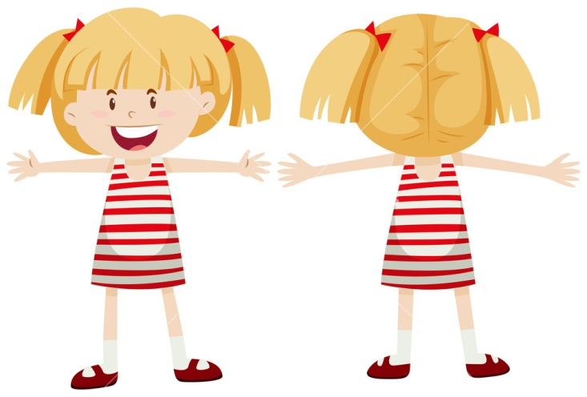

Можно предложить детям следующие упражнения
Перед ребёнком расположить кукольный стол с игрушками (куклой и другими игрушками)

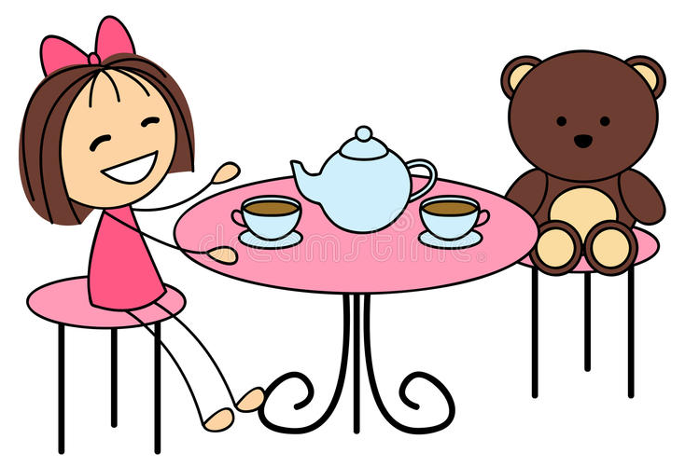
Взрослый указывает на куклу, сидящую застолом: «Покажи, какая рука у куклы правая, а какая левая. Что держит кукла левой рукой, а какая игрушка справа от куклы? Где сидит Кошка?» (игрушки можно ставить и располагать не только слева и справа, но и впереди и сзади куклы).
Далее ребёнок переходит на более высокий уровень знаний о пространственно-- ориентировка по основным пространственным направлениям,
На первом этапе дети различают простые пространственные (вперёд, назад, направо, налево верх, вниз) и промежуточные направления (впереди справа, сзади слева, сзади справа, впереди слева), а также узнают самостоятельно определяют и называют их. Ориентируясь в пространстве «от себя», «от другого человека» и «от любых объектов» .
Можно провести игру «Встань там, где я скажу!»
Предлагаете ребёнку встать так, чтобы впереди находился шкаф, а сзади стол (типовые задания с направлением справа - слева).
На втором этапе ребёнка учат определять своё место нахождения среди окружающих предметов и относительно другого человека. В речи появляются выражения: «я нахожусь впереди (позади) папы, справа (слева) от мамы». Например:
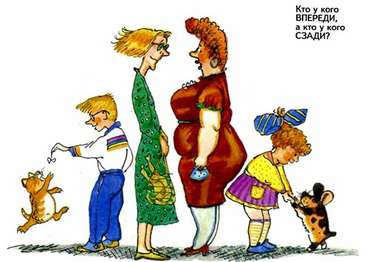
Также учат определять размещение предметов в пространстве, фиксировать их местонахождения впереди или сзади, справа или слева, ориентируясь «от себя», «от другого лица», «от любых предметов». Показывает сюжетную картинку и предлагаете определить местонахождения человека и предмета.
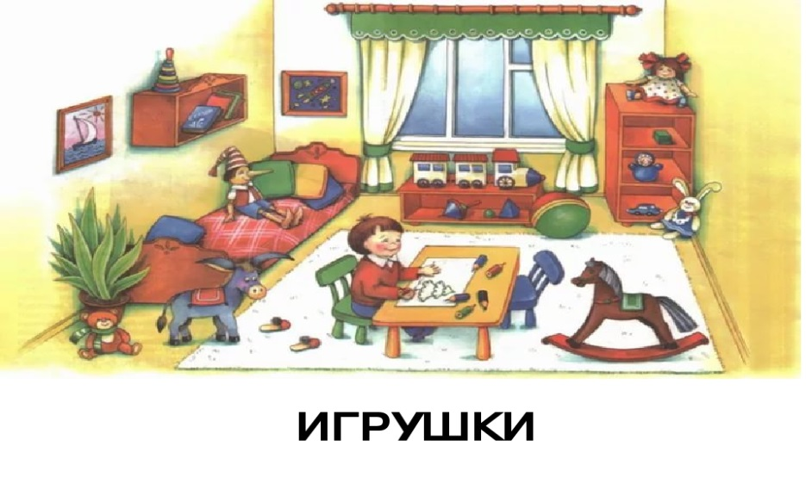
Затем ребёнок осваивает пространственные отношения между предметами по признаку их расположения, по линиям их основных и промежуточных направлений. Например: (перед домом детская площадка, справа от дома- гараж, слева аллея, за домом - дорога).
Дети постепенно овладевают умением ориентироваться на плоскости (поверхность стола, лист бумаги, страница книги, тетрадь в клетку, верхняя её часть, нижняя, правая, левая, середина), выделяют её элементы(стороны, углы, середину).
Например: расположение игрушек на листе бумаги.
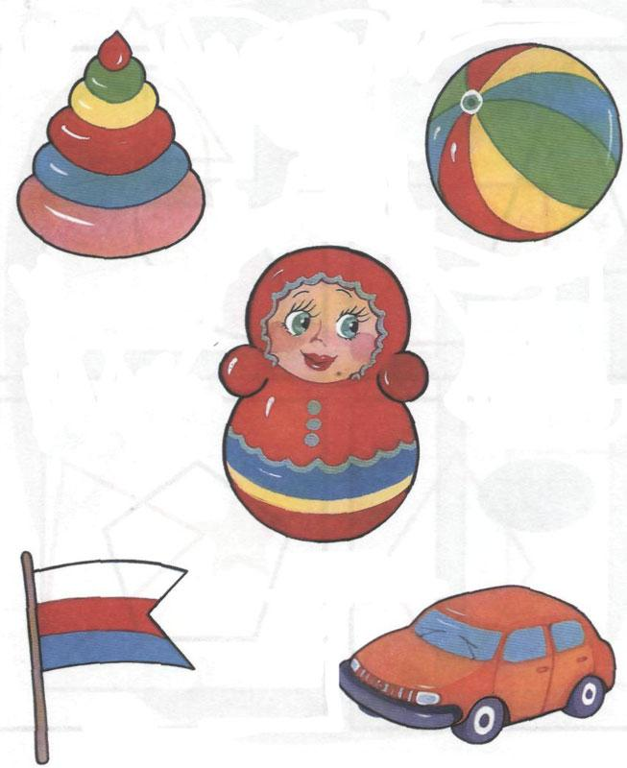
Какая игрушка расположена посередине листа? (неваляшка)
Какая игрушка расположена в левом верхнем углу листа? (пирамидка) и т.д.
Для игры с ребёнком можно взять составления узора из геометрических фигур по инструкции взрослого. Например: расположи жёлтый овал посередине листа, вверху слева расположи красный квадрат, вверху справа синий треугольник, слева внизу розовый круг, справа внизу зелёный прямоугольник, по второй картинке ребёнок объясняет расположение фигур самостоятельно.

Ориентировка на плоскости умение сложное, поэтому требуется внимание с вашей стороны.
Ещё одна задача в работе с детьми
- формирование понимания пространственных отношений между предметами
Пространственные отношения позволяют ребёнку овладеть определёнными частями речи, многими наречиями.
Предлагаем игру «Кто или что где находится?»
Берутся игрушки, либо картинки с игрушками, расположенными в ряд (5-6 игрушек). Детям задают вопросы: «Кто стоит между дедушкой и внучкой? Кто стоит между жучкой и мышкой? Кто Стоит слева от внучки? Кто стоит справа от жучки? И т.д.»
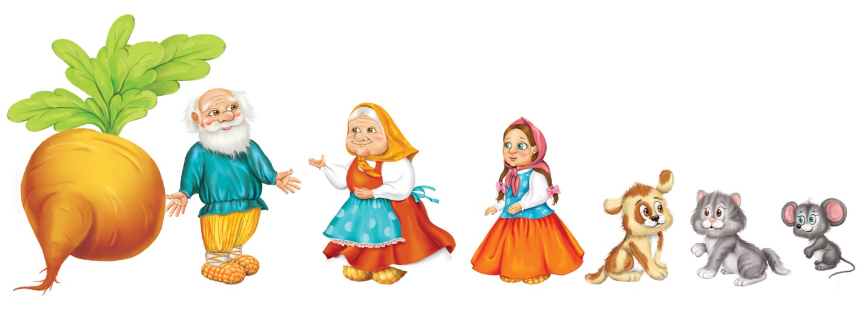
При освоении пространственных представлений
- расширяется словарный запас детей, что имеет немаловажное значение, для будущих первоклассников. Полученные умения и навыки помогут ребёнку без особых сложностей осваивать школьную программу.
Ориентировка в пространстве листа необходима для успешной работы детей на уроках математике, чтения, письма, рисования, на уроках труда.
Дошкольники овладевают смысловым значением разнообразных пространственных терминов, употребляют их в своей речи, что необходимо в школьный период.
Надеемся, что настоящая консультация и приведённые примеры игр и упражнений помогут Вам и вашим детям успешно осваивать ориентировку в пространстве, которая позволит им в дальнейшем чувствовать достаточно уверенно в окружающем мире.

Литература.
Башаева, Т. В. «Развитие восприятие у детей». Популярное пособие для родителей и педагогов. – Ярославль. Академия развития, 1997г.

